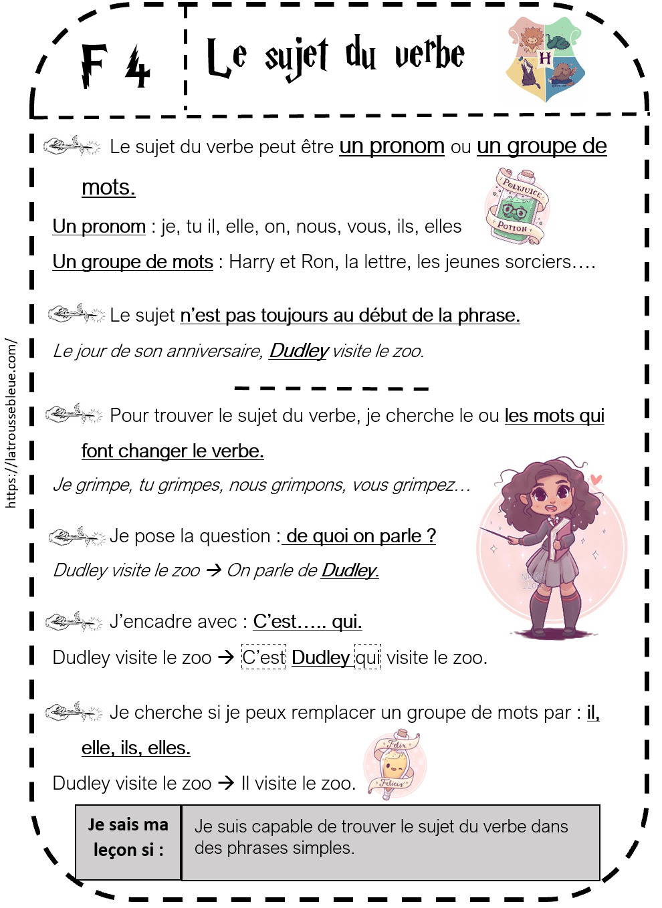

- Le sujet du verbe peut être un pronom ou un groupe de mots.
Un pronom : je, tu il, elle, on, nous, vous, ils, elles
Un groupe de mots : Harry et Ron, la lettre, les jeunes sorciers….

- Le sujet n’est pas toujours au début de la phrase.
Le jour de son anniversaire, Dudley visite le zoo.

- Pour trouver le sujet du verbe, je cherche le ou les mots qui font changer le verbe.
Je grimpe, tu grimpes, nous grimpons, vous grimpez….

- Je pose la question : de quoi on parle ?
Dudley visite le zoo On parle de Dudley.

- J’encadre avec : C’est….. qui.
Dudley visite le zoo C’est Dudley qui visite le zoo.

- Je cherche si je peux remplacer un groupe de mots par : il, elle, ils, elles.
Dudley visite le zoo Il visite le zoo.

Le sujet du verbe
F 4




https://latroussebleue.com/





Je sais ma leçon si :
Je suis capable de trouver le sujet du verbe dans des phrases simples.

